
Επαναληπτικό θεωρίας και ασκήσεων!
Δίψηφα σύμφωνα και φωνήεντα - Δίφθογγοι
Δίψηφα φωνήεντα | Δίψηφα σύμφωνα
αι (=ε) → παιδί | μπ → λάμπα
ει (=ι) → εικόνα | ντ → δόντι
οι (=ι) → πλοίο | γκ →αγκαλιά
υι (=ι) → υιοθεσία | γγ → φεγγάρι
ου (=ου) → ουρανός | τσ → τσίρκο
 | τζ → τζάκι
- Δίψηφα ονομάζονται δύο γράμματα που γράφονται μαζί και που, όταν τα διαβάζουμε, ακούγονται σαν ένα.
Τα δίψηφα χωρίζονται σε δίψηφα φωνήεντα και δίψηφα σύμφωνα και είναι τα εξής:
Τα δίψηφα φωνήεντα, όταν τονίζονται, ο τόνος μπαίνει πάντα στο δεύτερο φωνήεν,
πχ : σχολείο, βούτυρο, ποίημα, κεφαλαίο.
Προσοχή!!


- Οι δίφθογγοι είναι δύο φωνήεντα μαζί, που προφέρονται σαν μία συλλαβή και δεν χωρίζονται. Οι δίφθογγοι είναι οι εξής: αϊ, άι, αη και οϊ, όι, όη

Οι συνδυασμοί αυ και ευ
Τα φωνήεντα α και ε τα βρίσκουμε πολλές φορές μέσα σε λέξεις ενωμένα με το φωνήεν υ.
Σ’ αυτές τις περιπτώσεις σχηματίζουν τους συνδυασμούς: αυ = αβ ή αφ και ευ = εβ ή εφ

Οι συνδυασμοί αυ και ευ όταν τονίζονται, ο τόνος πάει στο υ.
π.χ. Παύλος, ναύτης, δεύτερος, παντρεύω.

Προσοχή!!

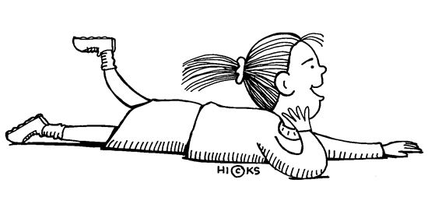
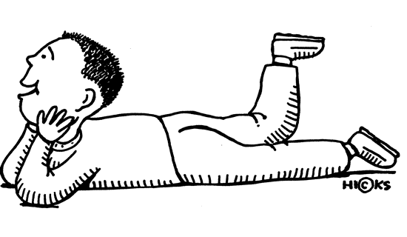
Ωραία πάμε να τις τελειώσουμε όσο πιο γρήγορα μπορούμε.

Ώρα για ασκήσεις !

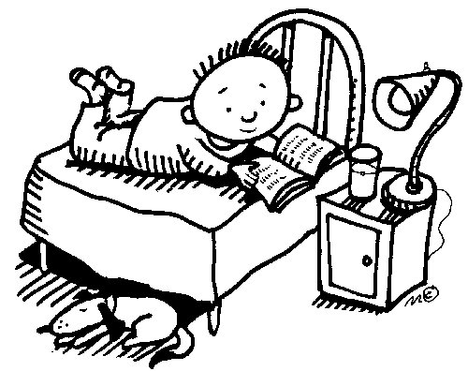
- Συμπληρώνω τα δίψηφα σύμφωνα που λείπουν.
- Η κα ___ άνα χτύπησε δυνατά.
- Ο αστροναύτης πήγε στο φε ____ άρι.
- Ο Καρα ____ ιόζης έχει κα ____ ούρα.
- Έσπασε το ____ άμι της τάξης μας.
- Ο Χαράλα ____ ος άναψε το ___ άκι.
- Την Ελένη χαϊδευτικά τη λέμε Ελενί ____ α.

- Κάποιος μπέρδεψε τα δίψηφα σύμφωνα. Διόρθωσε και γράψε δίπλα τις παρακάτω λέξεις.

ντάλα |  | τζάντα
φεγκάρι |  | πρίγγιπας
στίχλα |  | μπομάτα
μελιτσάνα |  | τσάκι
κατζαβίδι |  | γγαρίζω
αγκούρι |  | τσάμι

- Κυκλώνω τα δίψηφα φωνήεντα και συλλαβίζω.
λουλούδι  λου - λου - δι | αφαίρεση  ……………………………………………… | πείρα  ………………………………………………
τοίχος  ……………………………………………… | εικόνα  ……………………………………………… | πετεινός  ………………………………………………
αίθουσα  ……………………………………………… | τουλίπα  ……………………………………………… | φαίνομαι  ………………………………………………
αστείο  ……………………………………………… | σειρά  ……………………………………………… | οικόπεδο  ………………………………………………
σφαίρα  ……………………………………………… | πειρατής  ……………………………………………… | κάτοικος  ………………………………………………

- Να κυκλώσεις τα δίψηφα φωνήεντα στις παρακάτω λέξεις:
είμαιεικόναουρανόςνοσοκομείο
ελαιώνας αίθουσακούνιαδρόμοι
σχολείοπλοίοενοίκιο αγγείο

- Βρίσκω και χρωματίζω τους διφθόγγους με πράσινο χρώμα:
- Μάης άβρεχτος μούστος άμετρος.
- Η πλαϊνή πόρτα έμεινε ανοιχτή από το πρωί.
- Βόηθα με να σχεδιάσουμε αυτό το τετράγωνο.
- Το κομπολόι του παππού έχει κεχριμπαρένιες χάντρες.
- Στο πλάι μου κάθεται η Αφροδίτη.
- Η Άννα κοροϊδεύει το μικρό της αδερφό.

- Διαβάζω τις λέξεις και ενώνω ανάλογα.
αυ

καυτός | αβ | σταυρός
Ναυσικά | αβ | ταύρος
ναύτης | αβ | μαύρο
λαυράκι | αφ | Αυστραλία
αυτί | αφ | σαύρα
αύριο | αφ | αυτός
ευ

γεύση | εβ | τελευταίος
ζευγάρι | εβ | ευτυχία
πεύκο | εβ | μπερδεύω
ευγενικός | εφ | μαγειρεύω
Παρασκευή | εφ | εύκολος
ευχή | εφ | νευριάζω

